Минсельхозпрод РТ приглашает на бесплатное онлайн занятие: Что такое бережливое производство?
28 сентября 2020 г.,понедельник
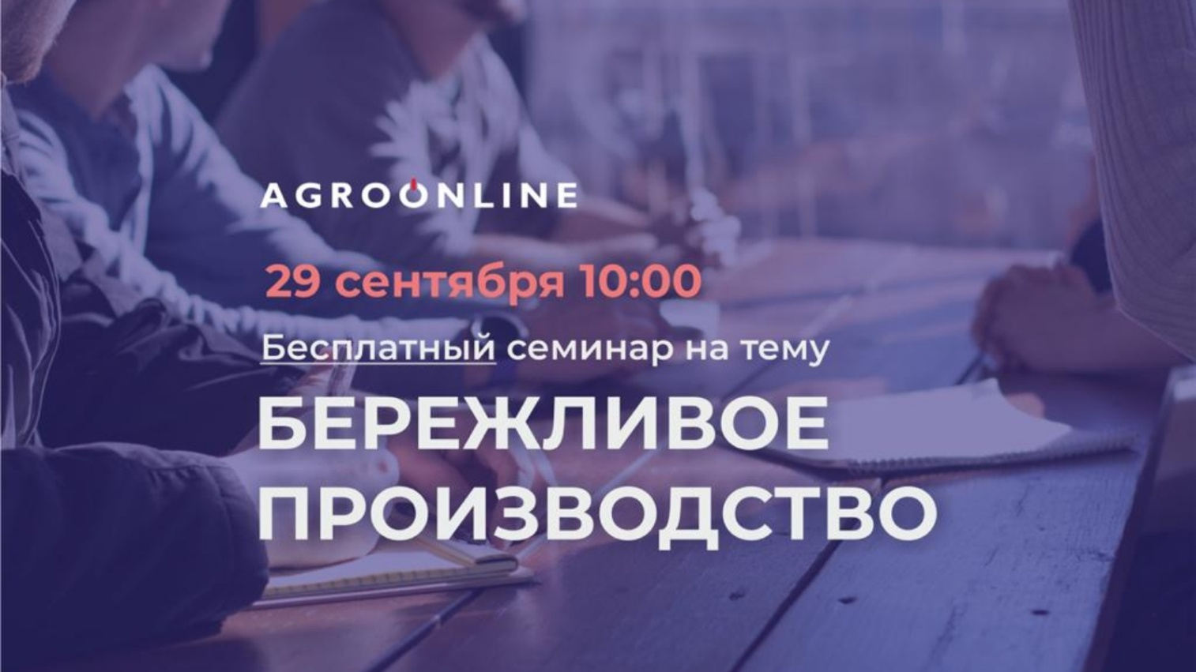
Минсельхозпрод РТ информирует, 29 сентября в 10:00 состоится второе занятие в рамках онлайн школы «Агрополия». В ходе очередного урока директор по развитию группы компаний "Лин Вектор" Наталья Чупина и тренер-консультант Виктор Сорокин проведут курс с элементами бережливого производства и практическими кейсами реализации изменений в сельскохозяйственной отрасли.
На семинаре будут рассмотрены понятия о концепции Бережливого производства, ценности и потерь, результаты применения методов и инструментов Бережливого производства в сельскохозяйственной отрасли, примеры потерь в сельскохозяйственной отрасли.
Для участия в обучении необходимо зарегистрироваться на портале «Агрополия» или по бесплатному номеру: 88005502441. Регистрация позволит участникам просматривать прошедшие семинары, а так же задавать вопросы во время обучения.
Следующее занятие в онлайн школе состоится 30 сентября в 14.00.
Напомним, единая образовательная платформа «Агрополия» предназначена для проведения обучения аграриев. Ресурс позволит получить новые знания в области АПК, современные технологичные решения и инструменты для практического применения навыков. Для аграриев увеличение компетентности в выбранной сфере позволит выйти на совершенно новые показатели рентабельности. Платформа предназначена, как для специалистов крупных предприятий, так и для небольших фермерских хозяйств, а так же личных подсобных хозяйств

